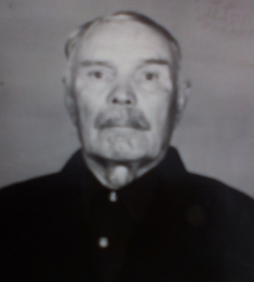
Рядовой
Тютюгин Сергей Филиппович, 1900 г.р.,
Орден Отечественной войны II степени.

